INFORME DE AUSTERIDAD DEL GASTO PUBLICO
TERCER TRIMESTRE (JULIO A SEPTIEMBRE) DE LA VIGENCIA 2024
ELABORADO OCTUBRE DEL 2024

Por

MARIA EULALIA BERNAL GALLEGO
ASESORA CONTROL INTERNO

A
DOCTOR JULIA ANDRES CORREA TRUJILLO
GERENTE

HOSPITAL DEPARTAMENTAL SAN RAFAEL E.S.E.
ZARZAL, SEPTIEMBRE 2024

INFORME DE AUSTERIDAD DEL GASTO
TERCER TRIMESTRE (JULIO A SEPTIEMBRE)
VIGENCIA 2024
(OCTUBRE DEL 2024)

El Sistema de Control Interno tiene como propósito fundamental lograr la eficiencia, eficacia y transparencia en el ejercicio de las funciones de las entidades que conforman el Estado Colombiano. Por lo anterior la Oficina de Control Interno presenta el informe de “Austeridad y Eficiencia del Gasto Público”, correspondiente al Tercer Trimestre (julio a septiembre) del año 2024, en relación con el Segundo Trimestre (abril a junio) de la vigencia 2024, en el cual se observa el análisis sobre la evolución de los gastos sometidos a la política de austeridad del gasto en el Hospital Departamental San Rafael E.S.E. Zarzal.

Para el informe en mención se procede con la revisión de los gastos y la información remitida
por área financiera, tomando como referentes las ejecuciones Presupuestal de gastos, que han sido conciliados por las áreas de Presupuesto generados por Juan Carlos Correa, profesional de apoyo del proceso presupuestal del Hospital Departamental San Rafael E.S.E. Zarzal.

Se elabora cuadros en Excel, el cual contiene la información discriminada que permite el análisis del comportamiento de los Gastos de Austeridad, el cual se relaciona a continuación

GASTOS DE PERSONAL

El personal de planta del Hospital Departamental San Rafael E.S.E. de Zarzal, está integrado por personal administrativo, personal asistencial, además se cuenta con personal de apoyo indirecto a través de una agremiación sindical “SERVICOLOMBIA” tanto para el área administrativa como el área asistencial y personal indirecto, quienes prestan diferentes servicios por la necesidad del desarrollo de funciones que permiten brindar una atención oportuna y eficiente en los servicios de salud para lograr los objetivos instituciones en transformar la atención en salud.

A Continuación, se presenta el análisis del comportamiento de los diferentes gastos durante el tercer trimestre del 2024 (julio a septiembre) comparados con el segundo trimestre (abril a junio de la vigencia 2024).

PERSONAL DE PLANTA VARIACIÓN ENTRE EL TERCER TRIMESTRE 2024 (JULIO A SEPTIEMBRE) Y EL SEGUNDO TRIMESTRE (ABRIL A JUNIO DEL 2024).

PERSONAL ASISTENCIAL VARIACIÓN ENTRE EL TERCER TRIMESTRE (JULIO A SEPTIEMBRE DEL AÑO 2024 Y EL SEGUNDO TRIMESTRE DE ABRIL A JUNIO DEL 2024.

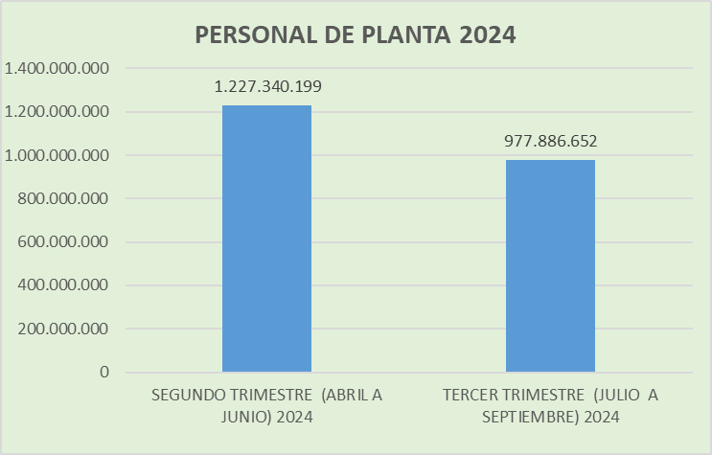

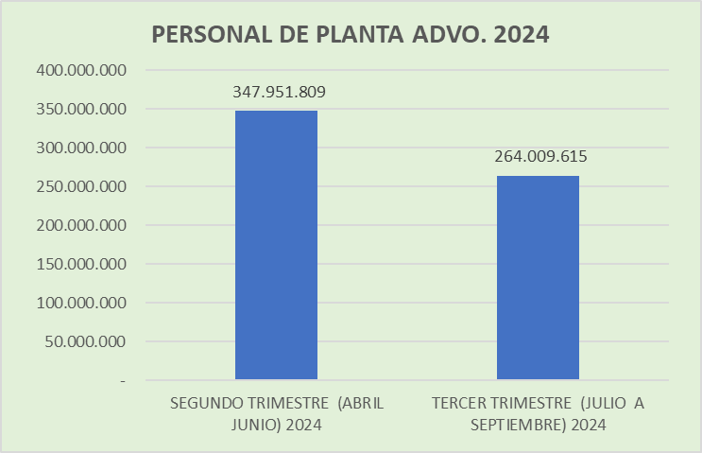

En el cuadro de Personal de planta muestra claramente la composición detallada de los gastos de servicios personales administrativos y asistenciales, donde se hace el análisis de acuerdo a la variación absoluta y relativa, evidenciando que para el tercer trimestre-(julio a septiembre) del 2024, en relación al segundo trimestre (abril a junio) 2024, el personal total de planta presento una disminución incremento en su variación relativa del (-20.32%), con una variación absoluta cancelada de menos por valor de doscientos cuarenta y nueve millones cuatrocientos cincuenta y tres mil quinientos cuarenta y siete pesos mcte. ($-249.453.547=).

Lo anterior obedece a que, para el tercer trimestre de 2024 no se canceló el retroactivo por el incremento salarias solo se pagó el salario con su respetivo aumento de ley.

Los gastos que obtuvieron un decrecimiento significativo para el tercer trimestre fueron:

- PERSONAL ADMINISTRATIVO

- Prima de Servicios: Durante el tercer trimestre con respecto al segundo trimestre de la vigencia 2024 se presentó un decrecimiento del 100% ya que no se realizó ningún pago por dicho concepto.

- Bonificación por Servicios Prestados: presento un decrecimiento para el tercer trimestre en relación al segundo trimestre de la presente vigencia en su variación relativa del (-89.15%), representados en un menor cancelado del ($-11.011.120=), debido a que para los meses de julio y septiembre no se presentaron colaboradores para este beneficio.

- Sueldos: Esta apropiación refleja un decrecimiento en su variación absoluta con un menor valor dejado de cancelar durante el tercer trimestre respecto al segundo trimestre del 2024 de ($-25.248.735=) representado una variación relativa del (-12.96%), el cual se generó por que en el mes de septiembre se encontraban en vacaciones algunos funcionarios.

- Vacaciones: En el tercer trimestre con relación al segundo trimestre del 2024, las vacaciones presentaron un decrecimiento en su variación relativa del (-12.70%) reflejado en su variación absoluta de ($-1.565.379=), ya que para el mes de agosto no se presentaron colaboradores en vacaciones lo cual compensa el trimestre en comparación.

- Subsidio de Alimentación: Comparando el tercer trimestre frente al segundo trimestre se nota una disminución del 8,47% esto debido a que para el mes de agosto colaboradores se encontraban en periodo de vacaciones.

- Personal Administrativo Indirecto: Comparando el tercer trimestre frente al segundo trimestre se nota una disminución en su variación relativa del (-4,88%) con un valor en la variación absoluta de ($-54.938.794=) ya que se presenta disminución en los servicios de contratación de personal de apoyo al área administrativa.

Los gastos que obtuvieron mayor incremento en el área administrativa durante el tercer trimestre del 2024 fueron:

- Bonificación por Recreación: Para el tercer trimestre presento un bajo incremento en su variación absoluta de $297.456= en relación al segundo trimestre del año 2024 representado con una variación relativa del 30.40%, este es un reconocimiento que se hace a los empleados públicos equivalente a dos (02) días de la asignación básica mensual, los cuales se cancelaran en el momento de iniciar el disfrute del respectivo periodo vacacional.

- PERSONAL ASISTENCIAL

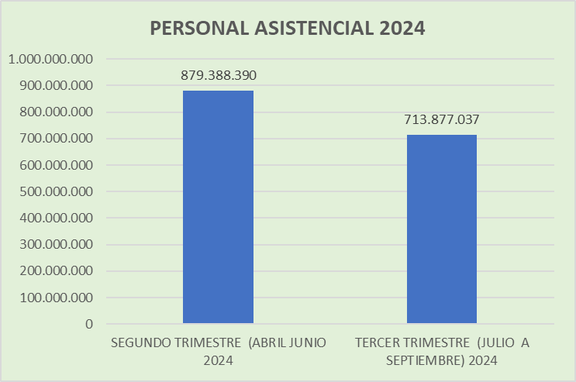

El personal asistencial para el tercer trimestre 2024, presentó una disminución en su variación relativa del (-18.82%) equivalente a un valor menor de la variación absoluta por la suma de ($-165.511.353=), con respecto al segundo trimestre de la vigencia 2024. Lo cual obedeció a que se cancelaron algunos servicios asistenciales como auxiliares de enfermería.

Los gastos que obtuvieron un decrecimiento significativo en personal asistencial fueron:

- Prima de Servicios: Comparando el tercer trimestre frente al segundo trimestre de la vigencia 2024, se presenta una significativa disminución en su variación relativa del (-99,88%), reflejando un ahorro significativo en este rubro por la suma de ($-65.309.137) ya que este valor no se causa para el tercer trimestre, pues se causo es en trimestre anterior.

- Incapacidades: En el tercer trimestre en relación al segundo trimestre, presento una disminución en su variación absoluta de ($-775.203=) cuya variación relativa bajo con el ($-81.98%), el cual obedeció que durante los meses de agosto y septiembre no se presentaron incapacidades por los funcionarios.

- Hora Adicional Ordinaria Diurna: Presento una disminución entre el tercer trimestre del 2024 y el segundo trimestre del 2024 en su variación absoluta por la suma de ($-3.879.936=), con una variación relativa del (-49.90%) las cuales tienen relación a que se encontraban varios funcionarios en vacaciones y se tomaron acciones de austeridad en las horas extras.

- Hora Adicional Ordinaria Nocturna: Durante el tercer trimestre se canceló un menor valor en la variación absoluta del ($-5.758.874=) para una variación relativa del (-51.42%) esto obedece que para el tercer trimestre se encontraban varios funcionarios en vacaciones, además se tomaron acciones de austeridad rebajando las horas adicionales ordinarias nocturnas.

- Hora Adicional Festiva Diurna: Para el tercer trimestre de la vigencia 2024 en relación al segundo trimestre del año 2024, se evidencia una disminución en su variación absoluta por valor de ($-2.782.469=), cuya variación relativa es del (-21.93%) Esta disminución obedece que para el tercer trimestre se encontraban varios funcionarios en vacaciones, además se tomaron acciones de austeridad rebajando las horas extras.

- Hora Adicional Festiva Nocturna: Presento una disminución para el tercer trimestre con respecto a segundo trimestre en su variación relativa del (25.81%) cuya variación absoluta fue de ($-1.313.988=) debido a que en dicho trimestre se tomaron acciones de austeridad en el pago de menos horas extras y se tomaron acciones de austeridad rebajando las horas extras.

- Recargo Dominical Festivo Diurno: Para el tercer trimestre con respecto al segundo trimestre de la vigencia 2024 se observó una disminución significativa en su variación absoluta de (-$12.978.069=) con una variación relativa del (-24.66%), donde no genero gasto por hora extra ni recargo alguno.

- Bonificación por Servicios Prestados: En el tercer trimestre en relación al segundo trimestre 2024, presento una disminución en su variación absoluta de ($-4.388.089=) cuya variación relativa bajo con el ($-38.90%), la cual obedece a que en dicho trimestre o se causaron gastos por el tiempo prestado a la Entidad.

- Sueldos: En el tercer trimestre en relación al segundo trimestre 2024, presento una disminución en su variación absoluta de ($-41.936.039=) cuya variación relativa bajo con el ($-10.04%), la cual obedeció a que se encontraban varios funcionarios en vacaciones

Igualmente se refleja disminución con el pago de las demás erogaciones de la nómina como subsidio de alimentación, recargos nocturnos festivos.

Los rubros asistenciales con mayor incremento fueron:

- Horas Extras Festivas Diurnas: Para el tercer trimestre con relación al segundo trimestre del 2024 se cancelaron de más por este concepto en su variación absoluta la suma de $424.380= reflejando un incremento en la variación relativa del 28.57%, al personal asistencial que por necesidad del servicio presto sus servicios de salud en el área de urgencias de la Entidad.

- Prima de Vacaciones: Presento un incremento en su variación relativa del 14.63% para un mayor valor cancelado de $2.071.992=, donde se reconoció el pago del periodo vacacional a un funcionario.

Las demás erogaciones no presentaron un incremento significativo para el tercer trimestre como se puede observar en el punto

PERSONAL INDIRECTO

INFORME CONSOLIDADO DE AUSTERIDAD DEL GASTO PÚBLICO
COMPARATIVO SEGUNDO TRIMESTRE 2024 (ABRIL A JUNIO) 2024 CON EL TERCER TRIMESTRE 2024 (JULIO A SEPTIEMBRE 2024)
VIGENCIA FISCAL 2024 ELABORADO EN OCTUBRE DEL 2024
PERSONAL INDIRECTO
PERSONAL DE PLANTA | SEGUNDO TRIMESTRE (ABRIL A JUNIO 2024) 2024 =P2 | TERCER TRIMESTRE (JULIO A SEPT 2024) 2024 =P2 | VARIACIÓN ABSOLUTA= P2-P1 | VARIACIÓN RELATIVA= ((P2/P1)-1)x100
TOTAL, PERSONAL DE PLANTA | 1.227.340.199 | 977.886.652 | - 249.453.547 | - 20,32
PERSONAL INDIRECTO
Administrativo | 1.125.661.497 | 1.070.722.703 | - 54.938.794 | - 4,88
Operativo | 2.453.098.059 | 2.358.640.415 | - 94.457.644 | - 3,85
TOTAL, PERSONAL INDIRECTO | 3.578.759.556 | 3.429.363.118 | - 149.396.438 | - 4,17
TOTAL, GASTOS DE PERSONAL | 4.806.099.755 | 4.407.249.770 | - 398.849.985 | - 8,30

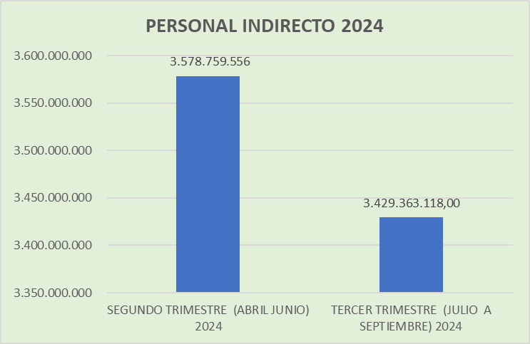

En relación al pago del personal indirecto durante el tercer trimestre del 2024, en relación al segundo trimestre del 2024 se evidencia una disminución en su variación absoluta de ($-149.396.438=), con una variación relativa del (-4.17%), el personal indirecto que presta los servicios al área administrativa mostraron una disminución de ($-54.938.794) para una variación relativa de (-4.88%) y para el personal indirecto operativo presento disminución en su variación absoluta por valor de ($-94.457.644=) representado en una variación relativa del (-3.85%), originado por la disminución de los pagos debido a la terminación de algunos contratos asistenciales.

IMPRESOS Y PUBLICACIONES

Los rubros de impresos y publicaciones lo componen:

INFORME CONSOLIDADO DE AUSTERIDAD DEL GASTO PÚBLICO
COMPARATIVO SEGUNDO TRIMESTRE 2024 (ABRIL A JUNIO) 2024 CON EL TERCER TRIMESTRE 2024 (JULIO A SEPTIEMBRE 2024)
VIGENCIA FISCAL 2024 ELABORADO OCTUBRE DEL 2024
IMPRESOS Y PUBLICACIONES
CONCEPTO | SEGUNDO TRIMESTRE (ABRIL A JUNIO 2024)2024=P2 | TERCER TRIMESTRE (JULIO A SEPT 2024)2024=P2 | VARIACIÓN ABSOLUTA= P2-P1 | VARIACIÓN RELATIVA= ((P2/P1)-1)x100
Papelería y Material de Oficina AD. | 27.444.021 | 23.252.211 | - 4.191.810 | - 15,27
Papelería y Material de Oficina OP. | - | - | - | #¡DIV/0!
Impresos Material Litográfico AD. | - | - | - | #¡DIV/0!
Impresos Material Litográfico OP. | 1.235.600 | 26.075.000 | 24.839.400 | 2.010,31
Publicidad Administración | - | 18.500.000 | 18.500.000 | #¡DIV/0!
Publicidad Operativo | - | - | - | #¡DIV/0!
TOTAL, IMPRESOS Y PUBLICACIONES | 28.679.621 | 67.827.211 | 39.147.590 | 136,50

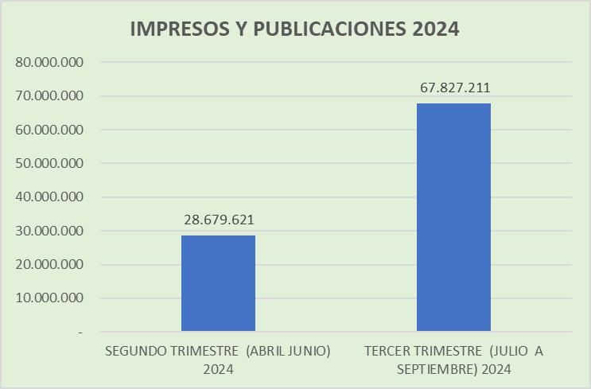

Durante el tercer trimestre de la vigencia 2024, con relación al segundo trimestre de la misma vigencia se observa un incremento en su variación absoluta por valor de $39.147.590= que corresponde al aumento de su variación relativa del 136.50%, debido al gasto de Material Litográfico para el área operativa como Manillas de Triage-registro de anestesia-reporte de trabajo biomédico - rótulos para líquidos-solicitud de dieta-citología cervicouterina-balance de líquidos-control hojas de alimento-certificado médico-consentimiento VIH-control diario de signos vitales para las áreas de urgencias, hospitalización, cirugía, odontología, vacunación entre otros servicios asistenciales.

- SERVICIOS PÚBLICOS

Los servicios Públicos en el Hospital Departamental San Rafael E.S.E. Zarzal se distribuyen de la siguiente manera:

INFORME CONSOLIDADO DE AUSTERIDAD DEL GASTO PÚBLICO
COMPARATIVO SEGUNDO TRIMESTRE 2024 (ABRIL A JUNIO) 2024 CON EL TERCER TRIMESTRE 2024 (JULIO A SEPTIEMBRE 2024)
VIGENCIA FISCAL 2024 ELABORADO EN OCTUBRE DEL 2024
SERVICIOS PUBICOS
CONCEPTO | SEGUNDO TRIMESTRE (ABRIL A JUNIO 2024) 2024 =P2 | TERCER TRIMESTRE (JULIO A SEPT 2024) 2024 =P2 | VARIACIÓN ABSOLUTA= P2-P1 | VARIACIÓN RELATIVA= ((P2/P1)-1)x100
Energía | 69.297.658 | 59.361.661 | - 9.935.997 | - 14,34
Servicio de Aseo | 1.898.219 | 859.986 | - 1.038.233 | - 54,70
Alumbrado Público | 1.459.325 | 674.967 | - 784.358 | - 53,75
Gravamen +Tasa de seguridad | 705.533 | 338.857 | - 366.676 | - 51,97
Acueducto y Alcantarillado | 6.946.060 | 7.111.050 | 164.990 | 2,38
Internet | 13.336.576 | 17.379.413 | 4.042.837 | 30,31
Telefonía Fija | 3.182.073 | 2.033.648 | - 1.148.425 | - 36,09
Telefonía Celular | 1.602.702 | 1.570.275 | - 32.427 | - 2,02
Televisión Satelital | 1.275.450 | 2.397.454 | 1.122.004 | 87,97
TOTAL, SERVICIOS PUBLICOS | 99.703.596 | 91.727.311 | - 7.976.285 | - 8,00

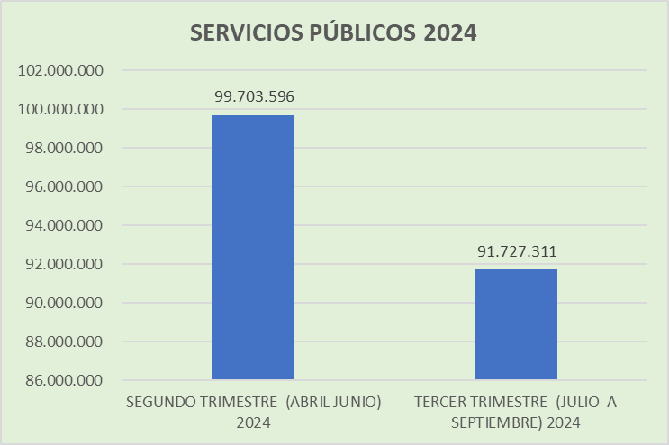

Los servicios públicos para el tercer trimestre presentaron una disminución en su variación relativa del (-8.0%) equivalente a un menor valor cancelado en su variación absoluta del ($-7.976.285) en relación al segundo trimestre del 2024. Los cuáles serán analizados en la siguiente descripción de cada gasto:

3.1. Servicio de Energía

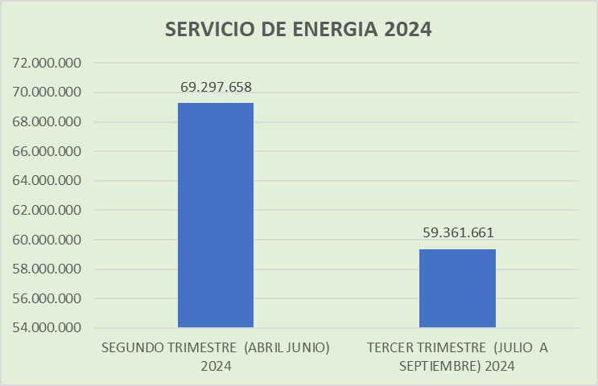

En el Servicio de Energía, durante el tercer trimestre del 2024 se observa una disminución en su variación absoluta por valor de ($-9.935.997=) en su variación relativa de (-14.34%), respecto al segundo trimestre. Debido a que para el mes de agosto y septiembre CELSIA no presento facturas de la sede principal y otras dependencias adscritas, solo lo hizo para el área de urgencias.

Servicio de Aseo

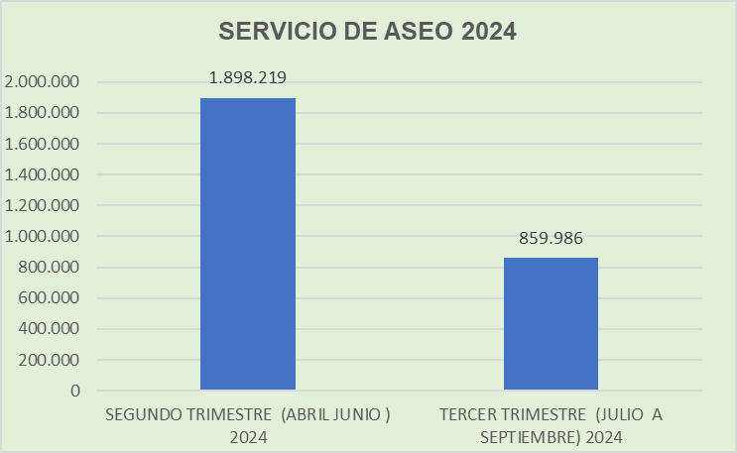

En el tercer trimestre de la presente vigencia, se evidencia una disminución en su variación absoluta por la suma de ($-1.038.233=) generando una variación relativa del (-54.70%) con relación al segundo trimestre del 2024, ya que este servicio se paga de acuerdo al volumen de recolección de basura recogida por bolsa, y se observa que para el segundo trimestre este disminuyo el cargue de su recolección.

  - Servicio de Alumbrado Público

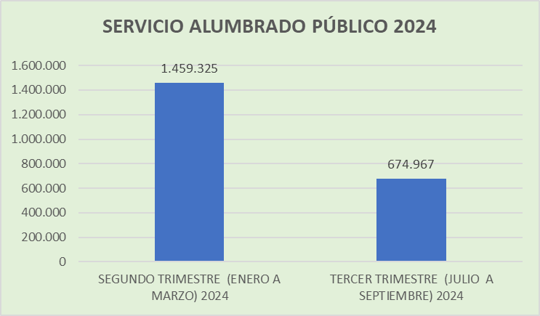

rado Pú/////////////

El alumbrado público durante el tercer trimestre presento una disminución en su variación absoluta de ($-784.358=) equivalente a una variación relativa del (-53.75%), con relación al segundo trimestre del 2024, debido a que en el mes de julio ni agosto CELSIA no presento las facturas oportunamente.

Gravamen más Tasa de Seguridad

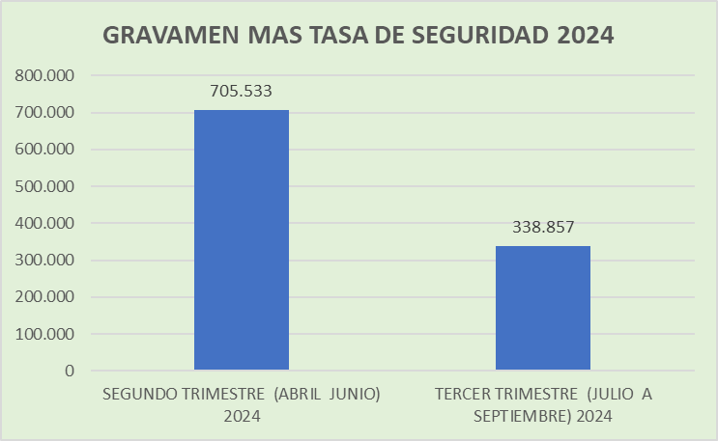

En el ítem de gravamen más tasa de seguridad durante el tercer trimestre refleja una disminución con respecto al segundo trimestre de sus gastos, con una variación absoluta de $ (-$366.676=) reflejando en la variación relativa de (-51.97%), lo anterior obedece a que este servicio se cobra según lo recaudado en el servicio del consumo de energía el cual presento disminución para el mes de agosto y septiembre por que CELSIA no presento la totalidad de las facturas oportunamente.

Servicio de Acueducto y Alcantarillado

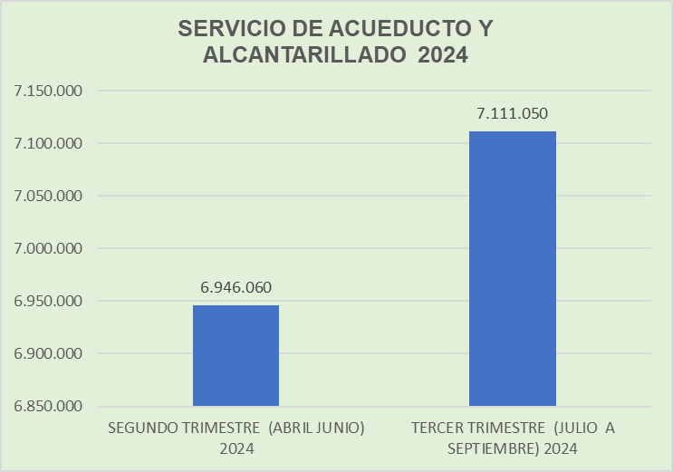

Este ítem presentó un mínimo incremento durante el tercer trimestre-2024, en su variación relativa del 2.38% equivalente a la suma de $164.990=, con respecto al segundo trimestre del 2024, ya que estos corresponden a los intereses moratorios.

Servicio de Internet

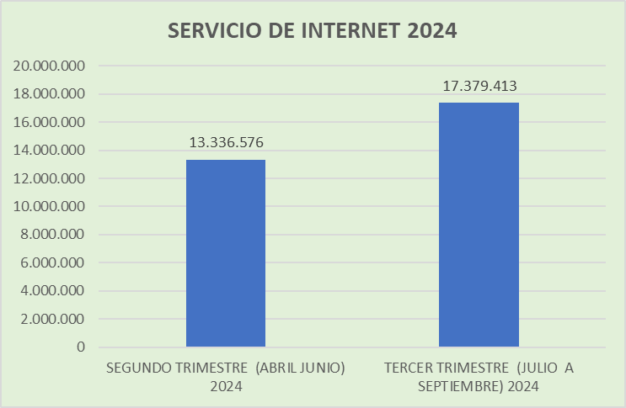

Este servicio presento un incremento en su variación absoluta de $4.042.837= para una variación relativa del 30.31% durante el tercer trimestre del 2024, en relación a los pagos realizados durante el segundo trimestre de 2024, el cual corresponde a facturas de ERT que no generaron en julio y lo realizaron en el mes de agosto.

Telefonía Fija

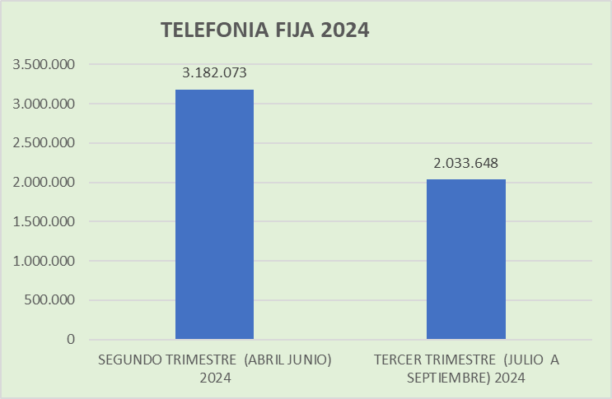

La Telefonía Fija para el tercer trimestre 2024 con respecto al segundo trimestre de la vigencia 2024, presento una disminución en su variación absoluta por valor de ($-1.148.425=), con su variación relativa del (-36.09%), debido a que la empresa de COLOMBIA TELECOMUNICACIONES suprimió las siguientes líneas telefónicas 6022220030 del conmutador, 6022221011 del servicio de urgencias, 6022207100 de la gerencia y 6022207363 del Puesto de ]Salud del Barrio Bolívar, por encontrarse obsoletas, quedando solo tres líneas al servicio de la Entidad.

Por lo tanto, el Hospital adquirido nuevas líneas telefónicas con Comcel, las cuales fueron publicadas para el conocimiento de la Comunidad en general.

Telefonía Celular

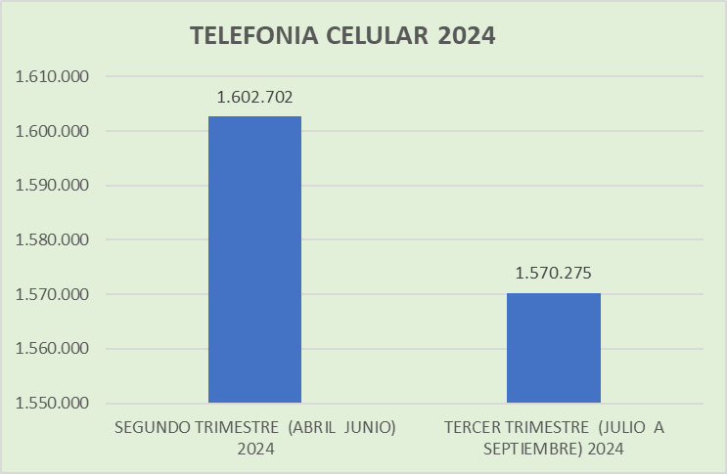

Se observa que para el tercer trimestre con relación al segundo trimestre se observa una pequeña disminución del gasto de telefonía celular con una variación absoluta de ($-32.427=), reflejado en la variación relativa del (-2.02%), debido a no se han presentado las facturas por la empresa COMCEL.

Servicio de Televisión Satelital

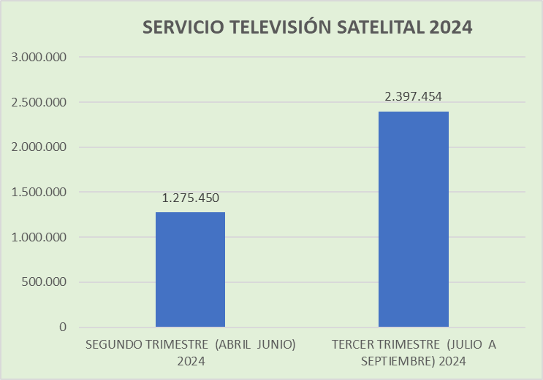

Durante el tercer trimestre del 2024 con respecto al segundo trimestre de la vigencia 2024, este servicio presento aumento en su variación absoluta por el valor de $1.122.004= representados en una variación relativa del 87.97%, originado por el incremento en el consumo del servicio y a la adquisición de nuevas líneas para el servicio del área asistencial y administrativa.

Combustibles y Lubricantes

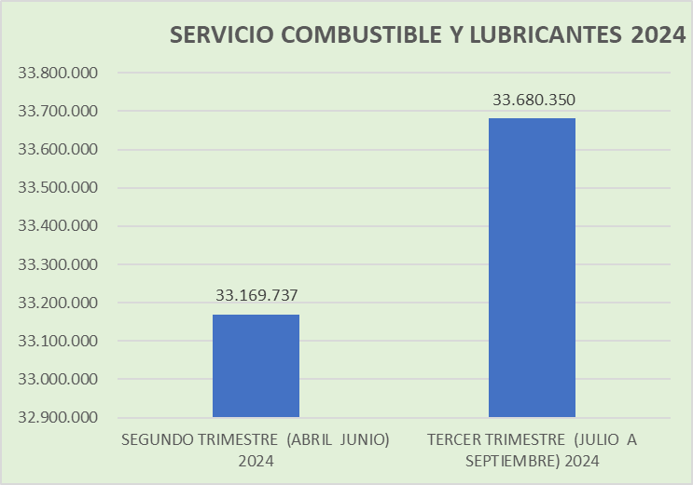

Los gastos de Combustible y Lubricantes, durante el tercer trimestre del 2024 con respecto al segundo trimestre del 2024, presento un mínimo incremento en su variación absoluta por un valor de $510.613=, cuya variación relativa fue del 1.54%, por el consumo generado por los servicios prestados en las ambulancias.

REPARACIÓN Y MANTENIMIENTO DE VEHÍCULOS

INFORME CONSOLIDADO DE AUSTERIDAD DEL GASTO PÚBLICO
COMPARATIVO SEGUNDO TRIMESTRE (ABRIL A JUNIO) 2024 CON EL TERCER TRIMESTRE 2024 (JULIO A SEPTIEMBRE
VIGENCIA FISCAL 2024
REPARACIÓN Y MANTENIMIENTO VEHÍCULOS ELABORADO OCTUBRE 2024
CONCEPTO | SEGUNDO TRIMESTRE (ABRIL A JUNIO 2024)2022=P2 | TERCER TRIMESTRE (JULIO A SEPT 2024)2022=P2 | VARIACIÓN ABSOLUTA= P2-P1 | VARIACIÓN RELATIVA= ((P2/P1)-1)x100
Reparación Mantenimiento Vehículos | 39.783.799 | - | - 39.783.799 | - 100,00

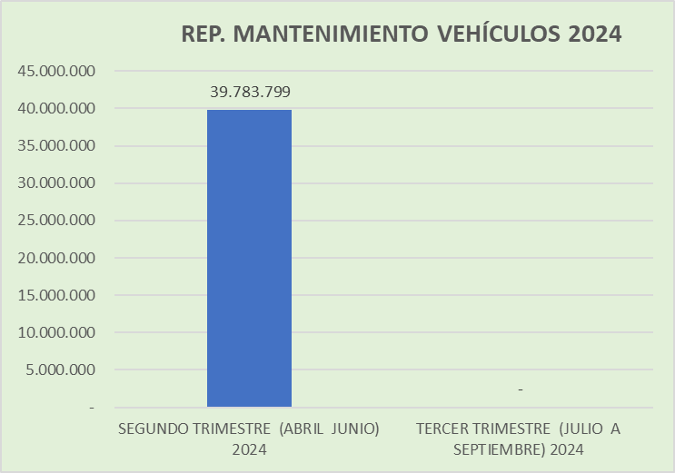

Se evidencia que para el tercer trimestre frente al segundo trimestre del 2024 no se realizaron ningun tipo de mantenimientos de los vehículos y las ambulancias que prestran los servicios al sector salud de la E.S.E. por haberlos realizao en el antrior trimestre.

REPARACION Y MANTENIMIENTO DE BIENES MUEBLES

INFORME CONSOLIDADO DE AUSTERIDAD DEL GASTO PÚBLICO
COMPARATIVO SEGUNDO TRIMESTRE 2024 (ABRIL A JUNIO) 2024 CON EL TERCER TRIMESTRE 2024 (JULIO A SEPTIEMBRE 2024)
VIGENCIA FISCAL 2024
REPARACION /MANTENIMIENTO BIENES MUEBLES ELABORADO OCTUBRE DEL 2024
CONCEPTO | SEGUNDO TRIMESTRE (ABRIL A JUNIO 2024) 2024=P2 | TERCER TRIMESTRE (JULIO A SEPT 2024) 2024=P2 | VARIACIÓN ABSOLUTA= P2-P1 | VARIACIÓN RELATIVA= ((P2/P1)-1)x100
Reparación / Mantenimiento bienes muebles | 1.950.000 | 9.335.000 | 7.385.000 | 378,72

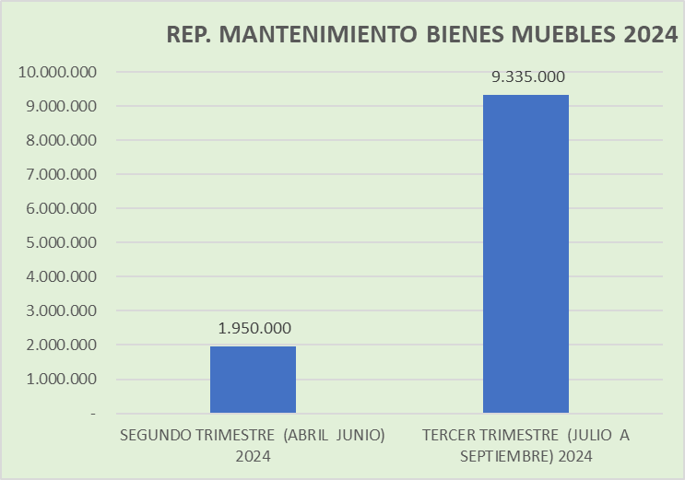

Para el tercer trimestre muestra un incremento con relación al cuarto segundo del 2024 en su variación absoluta en los pagos por valor de $7.385.000, representando una variación relativa del 378.72%, esto debido a que se realiza mantenimiento y reparación a los equipos de aire acondicionado y neveras de farmacia, almacén y laboratorio

VIATICOS Y GASTOS DE VIAJE

INFORME CONSOLIDADO DE AUSTERIDAD DEL GASTO PÚBLICO
COMPARATIVO SEGUNDO TRIMESTRE (ABRIL A JUNIO) 2024 CON ELTERCERTRIMESTRE 2024 JULIO A SEPTIEMBRE DEL 2024
VIGENCIA FISCAL 2024
VIATICOS Y GASTOS DE VIAJE ELBORADO OCTUBRE 2024
CONCEPTO | SEGUNDO TRIMESTRE (ABRIL A JUNIO 2024) 2024=P2 | TERCER TRIMESTRE (JULIO A SEPT 2024) 2024=P2 | VARIACIÓN ABSOLUTA= P2-P1 | VARIACIÓN RELATIVA= ((P2/P1)-1)x100
Viáticos y Gastos de viaje | 11.511.266 | 9.624.730 | - 1.886.536 | - 16,39

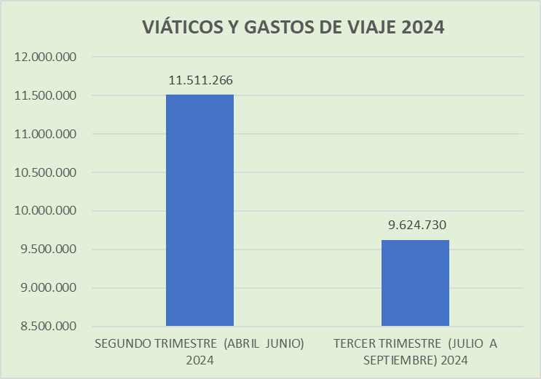

Los viáticos y gastos de viaje durante el tercer trimestre de la presente vigencia 2024 con relación al segundo trimestre de año 2024, se evidencia un menor valor cancelado en su variación absoluta de ($-1.886.536=) reflejado en la variación relativa del (-16.39%), lo cual obedeció que durante dicho trimestre no se presentaron desplazamientos a reuniones del personal asistencial a otros municipios.

CONCLUSIONES Y RECOMENDACIONES

- Se recomienda gestionar ante la empresa publicas la entrega oportuna de la facturación con el fin de evitar el reconocimiento de los intereses moratorios.

- Se recomienda fortalecer las campañas y políticas de uso eficiente y ahorro de energía eléctrica y agua potable al interior del Hospital, con el fin de dar cumplimiento a la Directiva Presidencial 01 del 01 de abril del 2024, al Plan de Austeridad del Gasto.

- Se recomienda implementar la política de cero papeles en impresión en la institución como medida de control en el consumo y ahorro donde se puede hacer uso de las herramientas tecnológicas.

- Se insiste continuar con la implementación de las medidas y los controles que permitan la optimización del gasto público, en consideración con lo previsto en todo lo concerniente al marco normativo de austeridad contemplados en el Plan de Austeridad del Gasto Público.

- La oficina de control interno recomienda respetuosamente implementar estrategias para la utilización de los servicios públicos de la entidad, como uso racional de la energía, apagando luminarias, equipos electrónicos, aires acondicionados, ventiladores y computadores en los tiempos cuando no se esté laborando en las oficinas entre otras.

La Oficina de Control Interno, está puesta a realizar el acompañamiento y seguimiento a todos los procesos de la Institución y para el caso en particular, en lo relacionado a la Austeridad en el Gasto.

Cordialmente,

MARIA EULALIA BERNAL GALLEGO.
Asesora de Control Interno
Original firmado

